**Diagrami i aktiviteteve**

*UML është standard i simboleve për dizajnimin e sistemeve të orientuara në objekte.*

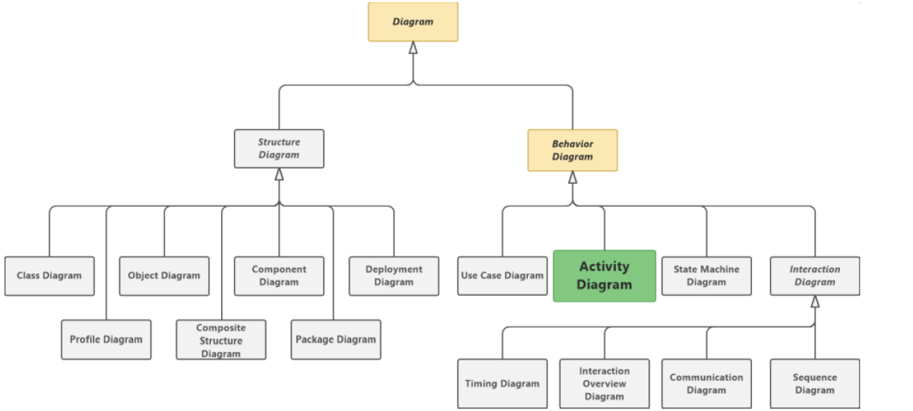

*Arsyeja kryesore pse i përdorim diagramet e aktiviteteve* është modeli i rrjedhës së punës brenda një sistemi, duke përdorur diagramet e aktiviteteve ne mund të tregojmë renditjen e aktiviteteve brenda një procesi duke përfshirë aktivetet paralele, sekuenciale dhe vendimet që merren, zakonish procesi është një use case ose saktësisht skenari i marë nga një use case descriptor.

*Diagramet e aktiviteteve mund të përdoren edhe për aryse tjera si :* dokumentimi i rrjedhës së punës brenda sistemit, anlizimi dhe vizatimi i proceseve, paraqitja grafike e algoritmeve, modlimi i sjelljes së sistemit, modelimi i hapave të use case.

Diagrami i aktivteteve ka disa simbole ose elemente të cila po i paraqes më poshtë me foto dhe shpjegim :

Startues i diagramit.

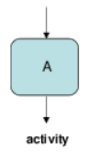Një aktivitet që paraqet ekzekutimin e ndonjë metode ose ndonjë aktivitet që kryhet pa sistemin manualisht. Si nënshkrimi i ndonjë dokumenti.

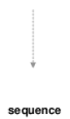

Një sigjet paraqet drejtimin e rrjedhës së aktiviteteve.

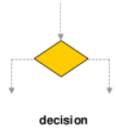

Në një vendim hyn një shigjet dhe dalin dy paraqet një vendim që merren në bazë të një kushti, me anë të kti vendimi kontrollohet drejtimi i rrjedhës së ngjarjeve.

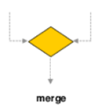

Bashkimi ose merge pranon dy shigjeta dhe si rezultat prodhon një, përodret kur dy rrjedha të ndryshme të ngjarjeve përfundojnë në të njëjtin vend.

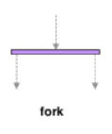Fork ose ndryshe quhet shiriti i sinkronizimit pranon një sigjet dhe nga ajo dalin disa sigjeta të cilat mundëson ekzekutimin e disa aktiviteteve në mënyrë paralele.

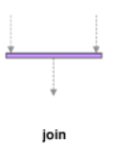

Join ose bashkimi pranon disa sigjeta që dalin nga aktivetet paralele dhe nga kjo del vetpm një shigjetë e cila e kthen punën nga paralelja në sekuenciale.



Paraqet fundin e diagramit.

*Karakterisikat e një diagrami të aktivtieteve janë* : një start, aktivitetet, sekuncat, paralelizimi, vendimarrjet, ndarja logjike në swimlanes dhe një fund.

*Swimlanes* janë ndarje logjike e diagramit nëpër fusha.

*Swimlanes* mund të përcaktohen në bazë të *fazave, aktorëve ose departamenteve*.

Disavantazh i diagrameve të aktivitetit është se nuk e shfaqin në mënyrë eksplicite cili objekt cilin aktivitet e ekzekuton dhe si dërgohen mesazhet mes objekteve.